物流派遣操作说明

【销售】—【物流派遣】

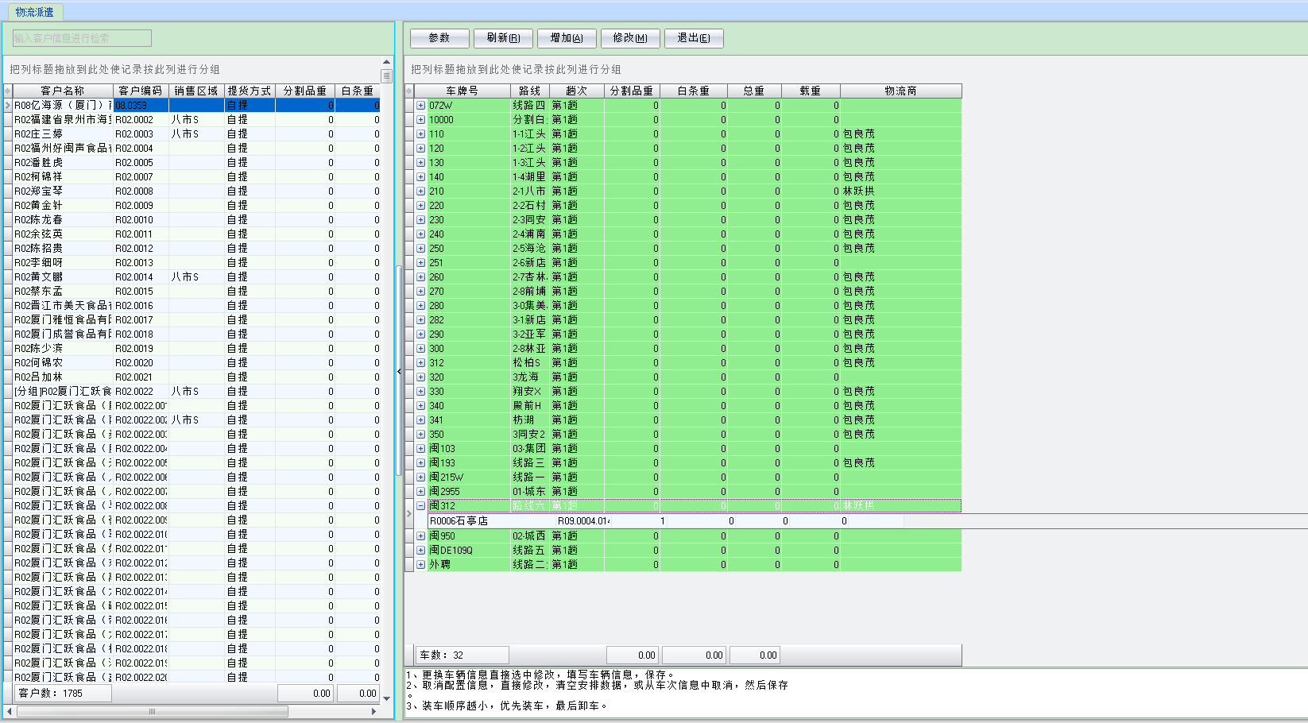

点击增加，输入车牌号及线路名称。

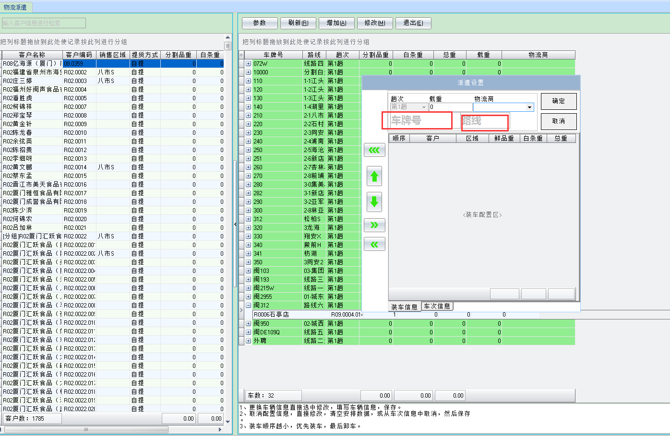

在左侧选中客户双击（可通过文本框检索），添加到派遣设置界面（派遣设置界面双击客户名称即可移出），通过上下箭头调整客户显示顺序，设置完成后，点击确定保存。

